Проект на тему:
«Полиэтнокультурное воспитание как условие позитивной социализации дошкольника»
«Детский сад № 26 комбинированного вида »
Рябина Наталья Владимировна, педагог-психолог

Содержание работы:
- Пояснительная записка
- Содержание проекта.
- Описание тематического проекта
- Годовой план проекта
- Психолого - педагогическое сопровождение проекта.
- Планируемые результаты проектной деятельности
- Список используемых источников
- Приложение

«От того, как прошло детство,
кто вёл ребенка за руку в детские годы,
что вошло в его разум и сердце из окружающего мира –
от этого в решающей степени зависит,
каким человеком станет сегодняшний малыш».
В. А. Сухомлинский
Пояснительная записка.
Одним из пяти приоритетных направлений деятельности дошкольного учреждения (в соответствии с ФГОС ДО) является социально-коммуникативное развитие детей дошкольного возраста, которое направлено на развитие общения и взаимодействия ребенка со взрослыми и сверстниками; развитие социального и эмоционального интеллекта, эмоциональной отзывчивости, сопереживания, формирование готовности к совместной деятельности со сверстниками, формирование уважительного отношения и чувства принадлежности к своей семье и к сообществу детей и взрослых в Организации .
Сформированные коммуникативные умения – один из основных показателей готовности ребёнка к взаимодействию с окружающими людьми. Они позволяют детям справиться с трудностями, способствуют преодолению робости, смущения, влияют на формирование доброжелательных отношений с окружающими, обеспечивают успешность совместной деятельности (А.В. Запорожец, Д.Б. Эльконин и др.).
В образовательной деятельности Муниципального бюджетного дошкольного образовательного учреждение «Детский сад № 26 комбинированного вида » подготовительных к школе группах №2, № 15 педагоги используют пособия, предложенные ВИРО - методические рекомендации « Этнокалендаря России. Владимирская область 2019-2020 учебный год ». Вследствие чего, возникло предложение у педагогов – психологов на полиэтнокультурном материале ориентировать детей на развитие социальной компетентности и помочь им осознать свое места в системе общественных отношений, сформировать положительный опыт общения. Зерно добра и милосердия заложенное на родной почве способно прорасти и воздействовать одновременно на сознание, чувства и поведение ребенка и положительно влиять на отношения между сверстниками.
Нами была разработана программа, формируемая участниками инновационной площадки: «Открой свое сердце », ориентированная на эффективное использование социокультурных концептов. Была сформирована творческая группа педагогов, участвующая в разработке педагогической технологии и психолог – педагогической поддержки социально-коммуникативного развития детей дошкольного возраста. Так был создан проекта « Мы все равны, мы все разные ».

2 . Содержание проекта
Цель проекта: развитие социальной компетентности, помочь им осознать свое место в системе общественных отношений, сформировать положительный опыт общения на полиэтнокультурном материале.
Задачи проекта:
- разработать программу социально-коммуникативного развития дошкольников;
- создать банк технологий работы с детьми, основанных на индивидуализации, интеграции, комплексно-тематическом планировании по материалу этнокалендаря;
- обеспечить взаимодействие всех участников образовательного процесса
- привлечение родителей к образовательной деятельности.
В проекте мы предлагаем модель взаимодействия ребёнка с окружающим миром и психолого- педагогическое сопровождение проекта, используя материал предложенный ВИРО - методические рекомендации « Этнокалендаря России. Владимирская область 2019-2020 учебный год »..
Из предложенных тем в методических рекомендациях мы старались отобрать те праздники , которые наиболее интересны и понятны детям : «Осенины», «Преподобный Илья Муромец», «День матери», «День героев Отечества» о Георгие Победоносце, Дмитрии Донском, героях-земляках, летчике Н. Гостелло, рассказать о Руси Святой и празднуемых на ней праздниках Рождество, Крещение, а также умениях установливать межличностное общение.
Немаловажную роль играет предметно – развивающая среда, назначение которой – вовлечь детей в деятельность и общение, воздействовать на их эмоциональную сферу. Поэтому в группе создается краеведческий уголок, который постоянно обновляется благодаря трудам не только педагогов, но и не равнодушных родителей наших воспитанников.
Неоценимую помощь оказывает музейная педагогика, способствующая становлению личности ребенка. Подлинная встреча с культурным наследием помогает сформировать суждение и оценки у детей.
Формирование межличностного общения у старших дошкольников протекает в соответствии с психолого-педагогическими особенностями их возраста.
Шестой год жизни характеризуется произвольностью поведения и психических процессов — внимания, памяти, восприятия. Детей начинают интересовать человеческие отношения и нормы поведения больше, чем жизнь животных или явления природы. Для них важно общение как со взрослыми, так и со сверстниками.
Так, взрослые расширяют представление о человеке, выводя ребёнка за пределы воспринимаемой ситуации. Для дошкольника становится важной оценка взрослым не его умений, а личности в целом, поэтому он старается все делать правильно, стремится к сопереживанию и взаимопониманию со взрослыми. Под руководством взрослого пытается даже проанализировать и объяснить свое поведение. Таким образом, у детей к шести годам складывается внеситуативно-личностная форма общения со взрослыми.
Прививая детям умения межличностного общения, необходимо одновременно совершенствовать эти же умения у педагогов, родителей. В проекте разработана система действий, реализующих в этих направлениях: в работе с детьми и с родителями и педагогами.
Мы стремимся учить детей занимать активную гражданскую позицию во всех жизненных ситуациях, помогает детям осознавать своё предназначенье в жизни, то есть быть успешными. Вместе с детьми планируем составлять и иллюстрировать сборники: любимых песен, любимых сказок, любимых игр. Учим детей тайне жестов, бесконфликтным отношениям, проводим тренинги.
В рамках данной модели предполагается также и взаимодействие с родителями, для которых были организованы семинары, консультации, информирующие о способах преодоления проблем в общении, о том, как обеспечить успешное формирование личности, творческих возможностей детей, используя полиэтнокультурный материал.
В проекте предполагается и психолого – педагогическое сопровождение педагогов: подбор выставки психолого-педагогической литературы и информационные стенды, лекции , беседы , дискуссии, например, «Детский сад как поликультурный центр развития дошкольников»
Приоритет в психолого-педагогическом сопровождении социально-коммуникативного развития старших дошкольников мы отдаем групповым занятиям, при этом не исключаем значение индивидуальной работы с детьми (старшие дошкольники с нарушенными взаимоотношениями со сверстниками (отверженные), застенчивые, обидчивые, испытывающие страх, с нарушениями в поведении (вспыльчивость, пассивность, гиперактивность) и др.).

3. Описание тематического проекта
Тема проекта: «Мы все равны, мы все разные»
Участники: дети (6-7 лет), воспитатели группы, педагоги-психологи;
Сроки проведения: 2019-2020 учебный год.
Предпосылки к определению цели детьми:
Педагоги входят в группу в костюмах девочек и мальчиков. Дети спрашивают: « Почему вы так одеты?» Педагоги предлагают детям посмотреть сценку, где девочка Женя хочет поиграть с мальчиками, но они её не принимают, и разрешить конфликтную ситуацию или её предотвратить.

Направление развития (образовательные области) | Задачи
 | Воспитательные | Развивающие | Обучающие
Речевое развитие | Воспитывать чувствительность в освоении красоты, лаконичности речи своего народа | Развивать у детей речь как средство общения и культуры, обогащать активный словарь. Развивать речевое творчество детей. | Формировать номинативную лексику по теме « праздники »  Активизировать словарь детей русскими пословицами и поговорками.
Социально – коммуникативное развитие | Воспитывать уважительные отношения и чувства принадлежности к своей семье, к людям разных национальностей.  Воспитывать детей в духе мира, терпимости, гуманного межнационального общения. | Развивать у детей коммуникативную функцию речи, интеллектуальную компетенцию детей при обсуждении тем «Преподобный Илья Муромец», «День героев Отечества», «Международный день детской книги». | Расширять кругозор детей на основе материала о праздниках народов, игр, доступного их понимания.
Познавательное развитие | Воспитывать устойчивое заинтересованное отношение к культуре своих предков и народов, проживающих на территории России и региональных местах. | Расширять и углублять знания и представления  детей о многообразии культур в регионе, стране, мире. | Углубить представления детей о традициях, обычаях людей разныхнациональностей, живущих в России и региональных местах.
Художественно – эстетическое развитие | Воспитывать отношение к искусству родного края.  Воспитывать удовлетворенность от результатов собственной деятеьности. | Развивать самостоятельность в продуктивных видах деятельности. Повышать музыкальную культуру детей средствами народного фольклора.  Развивать творческое воображение. | Формировать навыки коллективной работы.  Проявлять интерес к истории народных промыслов, активно использовать разнообразные изобразительные материалы для реализации цели.
Физическое развитие | Воспитывать умение регулировать культуру взаимоотношений со сверстниками во время подвижной деятельности. | Развивать ловкость, скоростные качества в процессе народных подвижных игр на прогулке и в группе. | Формировать у детей потребности в двигательной активности, физическом совершенствовании

Изменения образовательной среды
Центр развития | План
Уголок краеведения | Предметы (деятельность)
 | Педагоги | Дети, семья
 | Настольные игры: лото «Мой город Муром»; «Национальная кухня», «Одень куклу в национальный костюм», разрезные картинки «Народные умельцы»; энциклопедия для детей «Россия»; альбомы:  «Былинные герои», «Гербы России», «Наша Родина-Россия», «Храмы города Мурома»; Д/и «Веселые матрешки». | Фотографии (рассматривают, сравнивают, обмениваются впечатлениями).  Видеоролики (используют компьютерные ресурсы по данной теме».
Уголок книги | Выставка детской  художественной литературы: И.Н. Климов «Муромские сказки», Г. Шалаева «Лучшие сказки мира», Т.А. Шорыгина «Русские Богатыри», С. Васильев «Памятники архитектуры города Мурома»; Ю.И.Морозова «Герои земли Муромской», Н. Орлова «Православная азбука для детей», Г. Чиняков «Подвиги Ильи Муромца», Н.В. Суздальцева «Легенды и сказания», И.В. Карнаухова «Как Илья Муромец богатырем стал». | Подбирают книги про Муром, былинных героев, энциклопедии (беседуют по содержанию, читают в семье, отгадывают загадки по советам педагогов).
Центр сюжетно-ролевой игры | Атрибуты для игр : «Библиотека», «Книжный магазин», «Почта», «Сувенирная лавка», «Мы богатыри», «Мы военные», С.р.и. «Овощной магазин». | Сувенирная продукция (колокольчики, матрешки, шкатулки, изделия мастеров гжели, хохломы).
Уголок художественного творчества | Книжки-раскраски «Сказ о Петре и Февронии», «Для меня Россия начинается здесь!», «Храмы Владимирской области», «Раскрась разную землю», А. Трофимова «Илья Муромец»; трафареты воинских доспехов, военной техники; репродукции картины В.М. Васнецова «Богатыри»; макеты храмов Мурома; наборы открыток «Национальные блюда», «Национальный костюм». | Фото национальной кухни с рецептом для создания копилки лучших рецептов.  Конкурс меню «Радуга вкуса»
Уголок театрализованной деятельности | настольный театр картинок  «Национальный костюм». | Кукольный театр бибабо,

Форма взаимодействия с семьями воспитанников:
Консультации: «Детский сад как поликультурный центр развития дошкольников», «Поликультурное воспитание детей и их родителей»;
Папки-передвижки: «Как приобщить ребенка к русской культуре», «Праздник Навруз»; Мастер-класс (фруктовый салат) «Пальчики оближешь»;
Конкурс поделок из природного материала «Осенние фантазии»; Совметное посещение Муромского историко-художественного музея Экспозиция «Илья Муромец»; Концерт «Для милых мам»; Акция «Мамины руки не знают скуки»; Детско-родительское занятие, мастер класс «Собери тюльпан»; Совместное посещение ДНТ «Русские игрища»; Посещение Спасо-преображенского монастыря «Елка в Храме»; Участие родителей в театрализованной деятельности потешки «На горе -то калина»; Конкурс меню «Радуга вкуса»; КВН, посвященный Международному дню детской книги; Игра-викторина «Боевая слава нашего народа»; Конкурс рисунков «Цветы победителям».
Предполагаемый результат:
Дети умеют позитивно выстраивать взаимоотношения со сверстниками и предлагают найти выход из конфликтной ситуации.
Условные обозначения:
Д/и- дидактическая игра, П/и – подвижная игра, С.р.и.- сюжетно-ролевая игра.

4. Годовой план проекта
Месяц | Взаимодействие с родителями | Совместная деятельность в режимных моментах, НОД | Самостоятельная деятельность
Сентябрь  «Осенины» | Мастер-класс (фруктовый салат) «Пальчики оближешь»  Конкурс поделок из природного материала «Осенние фантазии»  Консультация «Детский сад как поликультурный центр развития дошкольников» | Беседа на тему «Осенины»  (праздник урожая у восточных славян)  Народный праздник «Осенняя ярмарка» | Д/и «Национальная кухня»  С.р.и. «Овощной магазин»  Рисование по трафаретам (овощи и фрукты)
Октябрь  «Преподобный Илья Муромец» | Посещение Муромского историко-художественного музея Экспозиция «Илья Муромец» | Знакомство с былиной «Илья Муромец и Соловей разбойник»  Экскурсия в музей МБОУ «Основная общеобразовательная школа №12» (Возрождение святынь)  Аппликация «Укрась богатырский щит» | Д/и «Выложи былинного героя»  Рассматривание иллюстраций книги  И.Н. Климова  «Муромские сказки»
Ноябрь  «День матери» | Концерт «Для милых мам»  Акция «Мамины руки не знают скуки»  Детско-родительское занятие мастер класс «Собери тюльпан»  Посетить во Владимире: Центральный парк культуры и отдыха-городской праздник «Любимой маме»  «Центр культуры и искусства на Соборной», где будет проходить масштабный фестиваль счастливого материнства «МамаФест 2019»  (предложить сделать совместное фото) | Коллективная аппликация «Лоскутный коврик» (ткань)  Заучивание стихов про маму | Творческая работа «Подарок маме»  Д/и «Одень куклу в национальный костюм»
Декабрь  «День героев Отечества» (Георгий Победоносец, Дмитрий Донской, герои-земляки-летчик Н.Гастелло) | Просмотр мультфильма «Гора самоцветов. Егорий Храбрый»  Подбор художественной литературы по теме «Русь героическая»  Консультация «Поликультурное воспитание детей и их родителей» | Художественная деятельность  Рисование «Дымковский конь»  Экскурсия к памятнику Н.Ф. Гастелло | Альбом «Гербы России»  Рассматривание иконы Георгия Победоносца  Чтение книги Ю.И.Морозова «Герои земли  Муромской» (о подвиге Н.Ф. Гастелло)
Январь  «Русь Святая»  (Рождество, Крещение) | Изготовление макетов «Храмы Мурома»  Посещение ДНТ «Русские игрища»  Посещение Спасо-преображенского монастыря «Елка в Храме» | Квест « Следопыты »  Фольклорный конкурс «Дарьюшка» (потешки, хороводы, игры со словом, шумовой оркестр)  Соревнования на основе народных обычаев «Тяни-толкай»  Рисование «Рождественская елка»  Лепка «Колокольчики» | Д/и «Веселые матрешки»  Раскрашивание «Сказ о Петре и Февронии»  Народные подвижные игры «Гори-гори ясно», «Петушиный бой»
Февраль  «Масленица» | Участие в масленичных гуляниях  Изготовление костюмов для ряженья «Медвежья пляска»  Участие родителей в театрализованной детельности потешки «На  горе -то калина» | Беседа с детьми «Празднование масленицы у людей разных национальностей, живущих в городах Золотого кольца»  Развлечение с детьми «А мы масленицу встречаем»  Ручной труд «Наши руки - не для скуки» (изготовление соломенной куклы). | Рассматривание плаката «Этнокалендарь» (найти на нем символы масленицы)  Рассматривание картин Б.М. Кустодиев «Масленица», С.Л. Кожин «Масленица. Проводы зимы»  Изготовление масок и афиш
Март  «Междуна-  родный день Навруз» | Вечер вопросов и ответов  «Сопоставление славянских обрядов, первая встреча весны и обряды праздника Навруз»  Папка-передвижка «Праздник Навруз»  Конкурс меню «Радуга вкуса» | Изучение пословиц, поговорок о еде, о вере славян, основанной на почитании сил природы, солнца, день весеннего равноденствия, о птицах.  Беседа на тему «Традиции и обряды международного многонационального праздника народов Востока, живущих на территории Золотого кольца»  Прослушивание аудиозаписи с пением птиц «Угадай» | Лепка из соленого теста «Жаворонок»  Выставка детских работ «Навруз» (рисование одной из традиций многонационального праздника)  Д/и «Национальная кухня»
Апрель  «Международный день детской книги» | КВН, посвященный Международному дню детской книги;  Выставка книг «Сказки Г.Х.Андерсена»  Папка-передвижка «Как приобщить ребенка к русской культре» | Беседа «О международном дне детской книги, как о дне рождении Г.Х. Андерсена»  Чтение лучших сказок мира из серии «Золотая книга»  Викторина «По страницам сказок» | Изготовление книжки-малышки;  Рассматривание плаката; «Этнокалендарь»  Рассматривание портрета Г.Х.Андерсена;  Д/и «Назови сказку»  Лепка «Добрые сказочные герои»
Май  «День Победы Советского народа» | Игра-викторина «Боевая слава нашего народа»  Конкурс рисунков «Цветы победителям» | Просмотр презентации «Никто не забыт, ничто не забыто»  Экскурсия к Вечному огню на Площадь Победы  Рисование «Мы за мир» | П/и «Лапта»  С.р.и. «Мы военные»  Изготовление подарков для ветеранов

5. Психолого - педагогическое сопровождение проекта.

месяц | Тема |  | Работа
 |  |  | детьми | педагогами | родителями
Сентябрь | Осенины | 1. Диагностическая игра «Секрет» (выявление статуса ребенка в группе сверстников).Авт. Репина Т.В.  2.Игровая деятельность с дошкольниками по развитию русской национальной культуры и родного русского языка как условие успешной социализации детей :  «Здравствуйте »,  « Змейка», « Зеркала»,  «Катание»,«Карга»  «Раз два три перепрыгни» |  | Анкетирование «Поликультурное образование в семье» | Анкетирование родителей по вопросам поликультурного образования детей.
Октябрь | Про Илью Муромца | Цель:  - учить передавать эмоциональное состояние с помощью мимики и жестов;  - учить понимать поведение других и собственное поведение, его последствия;  - воспитывать оптимистический взгляд на жизнь и доброжелательность, чувство единства |  | - провести консультацию для сотрудников о роли народных игр в жизни детей;  Презентация игр русской национальной культуры и родного русского языка как необходимого инструмента успешной социализации детей дошкольного возраста | совместное проведение досугов  «Роль игры в воспитании детей»
Ноябрь | День матери | Цель:  - учить умению использовать речевые вариативные формулы ( приветствие , прощание, благодарности) |  | Мастер – класс: «Проблема поликультурного образования как условие позитивной социализации дошкольников» | Конкурс развивающей предметно-пространственной среды «Организация полиэтнокультурной художественно-эстетической творчески развивающей среды»
Декабрь | День героя (Георгий победоносец) | Цель:  - учить умению понимать и выражать свое настроение при помощи слов |  | Тема родительского собрания  «Эмоциональная поддержка ребенка в семье. Привлечение внимания родителей к проблеме психологического здоровья детей» | Детско – родительское занятие « фольклор в нашей жизни»
Январь | Крещение | Цель:  Учить умению вести себя в общении в соответствии с нормами ( доброжелательный тон, сдерженность жестов, расположение партнеров лицом друг к другу) |  | «Формирование духовно-нравственной культуры дошкольников путем обогащения представлений о родном городе и русской культуре». | Тренинг « Мои традиции»
Февраль | Масленица | Цель:  - учить умению четко, ясно, выразительно высказывать в речи свое коммуникативное намерение |  | « Развитие личности и индивидуальности ребенка в поликультурной среде»  (круглый стол) | Собрание-практикум «Нравственно-патриотическое воспитание детей старшего дошкольного возраста в процессе ознакомления с художественной литературы».
Март | Международный день навруз | Цель:  учить внимательно выслушивать собеседника |  | «Детский сад как поликультурный центр развития дошкольников» | Фестиваль театрализованных игр (с участием родителей) «Аленький цветочек»
Апрель | Международный день книги | Цель:  - учить пониманию эмоционального настроения другого |  | Педсовет: «Состояние работы по поликультурному образованию обучающихся в ДОО». | Детско – родительское занятие « как сделать ребенка счастливым »
Май | День победы | Цель:  - учить умению вести себя в конфликтной ситуации |  | Проведение мастер-классов « Как достичь согласия» | Игры драматизация « планета Дружбы»

6. Планируемые результаты проектной деятельности
- У детей появился познавательный интерес и повысился уровень знаний об особенностях русских традиций и региональных
- Повысились коммуникативные и творческие способности у детей.
- Активизировался и расширился словарный запас, что способствовало развитию связной речи у детей.
- Наличие у детей представлений о культурных традициях, образе жизни, народных промыслах русского народа, умения различать изделия народных промыслов.
- Формирование у детей уважения к историческому наследию; интереса к истории и культуре русского народа.
- Появление у детей устойчивого положительного интереса к эстетическим явлениям окружающей действительности и в искусстве.
- Приобретение детьми практических умений по работе различными изобразительными материалами.
- Наличие творческих проявлений в декоративно-прикладной, изобразительной, музыкальной, художественно-речевой и театрализованной деятельности.
- Сформировалась система работы с родителями по проблеме социально – коммуникативного воспитания в семье.
- Установились партнерские отношения между родителями и детьми.

СПИСОК ЛИТЕРАТУРЫ

- Алешина Н.В. Знакомство дошкольников с родным городом и страной (Патриотическое воспитание). М.: УЦ Перспектива, 2011. 145 с.
- Алешина Н.В. Патриотическое воспитание дошкольников. Методическое пособие. М.: ЦГЛ., 2005. 150 с.
- Андреева Н.Ф. Планирование работы по патриотическому воспитанию в ДОУ // Управление ДОУ. – 2005. – №1. – С. 21.
- Зеленова Н.Г., Осипова Л.Е. Мы живем в России М., 2011. 156 с.
- Как научить детей любить Родину. Руководство для воспитателей и учителей/авторы составители: Ю.Е. Антонов, Л.В., О.В. Розова, И.А.
Щербакова, М.: АРКТИ, 2003. 144 с.
- Клиенов А. П. Народные промыслы. М.: Белый город, 2002. 180 с.
- Князева О. Л., Маханева М. Д. Приобщение детей к истокам русской народной культуры. СПб.: Детство-Пресс, 1998. 214 с.
- Ковалева Г.А. Воспитывая маленького гражданина: Практическое пособие для работников ДОУ. М.: АРКТИ, 2003. 180 с.
- Козлова С. Нравственное воспитание детей в современном мире // Дошкольное воспитание. – 2001. – №9. – С. 12-20.
- Комарова Т. С. Народное искусство в воспитании дошкольников. М.: Педагогическое общество России, 2005. 196 с.
- Комратова Н.Г., Грибова Л.Ф. Моя малая Родина // Управление ДОУ. – 2005. – №1. – С. 24-29.
- Комратова, Н.Г. Дошкольное детство и основы национальной культуры Текст. / Н.Г. Комратова // Дошкольное воспитание. 2008. №9. - С.92-97.
- Корчаловская Н. В. Комплексные занятия по развитию творческих способностей дошкольников. М.: Феникс, 2003. 180 с.
- Лаврова Л.Н. Проектная деятельность с дошкольниками по
краеведению: учебно-методическое пособие / Л.Н.Лаврова, И.В.Чеботарёва. – 2-е изд. – Липецк: ЛИРО, 2014. – 154с.
- Маханева М.Д. Нравственно-патриотическое воспитание дошкольников // Управление ДОУ. – 2005. – №1. – С.56-68.
- Пантелеева Н.Г. Знакомим детей с малой родиной: Методическое пособие. М.: ТЦ Сфера, 2015.
- Приобщение старших дошкольников к традициям родного края: программа, конспекты занятий/авт.-сост. Л.О.Тимофеева, Н.Н.Волохова, Т.В.Тимофеева, В.Ф.Князева, И.В.Богачёва. – Волгоград: Учитель, 2015. – 173с.
- С чего начинается Родина? / Под ред. Л.А. Кондрыкинской. М.: ТЦ – Сфера. 2005. 192с.
- С чего начинается Родина… Детское ручное творчество. Самара:
«Учебная литература», 2007. 212 с.
- Сакавичене О.В. Патриотическое воспитание дошкольников // Дошкольное воспитание. – 2006. – №2. – С. 34-42.
- Скоролупова О. А. Знакомство детей дошкольного возраста с русским народным декоративно-прикладным искусством. М.: Скрипторий, 2003. 196 с.
- Федорова Л.Ф. План патриотического воспитания детей подготовительной к школе группы // Управление ДОУ-2005. – №1. – С. 23-30.
- Фольклор – музыка – театр: Программа и конспекты занятий педагогов, работающих с дошкольниками: программно - методическое пособие \ Под ред. С. И. Мерзляковой. - М.: Гуманит. Изд. Центр ВЛАДОС, 1999. 320 с.
- Швайко Г. С. Занятия по изобразительной деятельности в детском саду (старшая группа). М.: Гуманитарный издательский центр Владос, 2001. 240 с
- Швайко Г. С. Занятия по изобразительной деятельности в детском саду (подготовительная группа). М.: Гуманитарный издательский центр Владос, 2001. 240 с.
Электронные информационные ресурсы:
- Федеральный закон № 273-ФЗ «Об образовании в Российской Федерации». Режим доступа: http://zakon-ob-obrazovanii.ru/
- Концепция этнокультурного образования в РФ. Режим доступа: http://www.akc.ru/rucont/itm/192126/
- Государственная программа «Патриотическое воспитание граждан
Российской Федерации на 2016-2020 годы». Режим доступа:
http://government.ru/media/files/8qqYUwwzHUxzVkH1jsKAErrx2dE4q0ws.pdf

Приложения

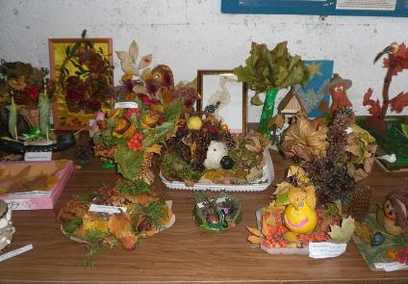
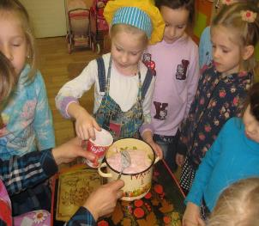
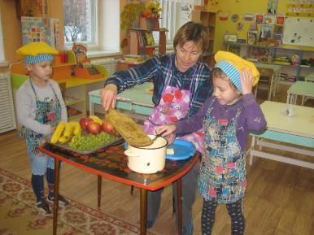
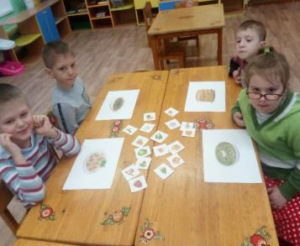

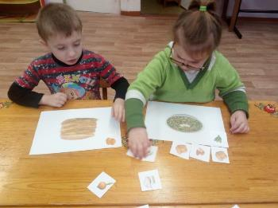
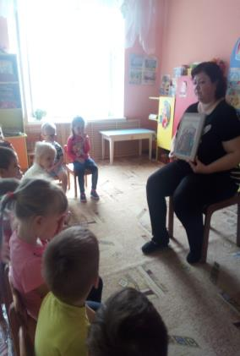
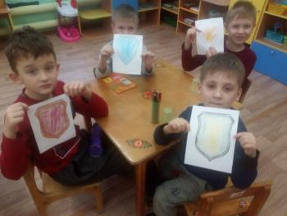
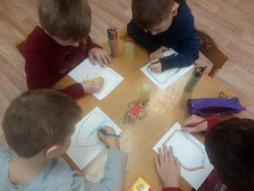
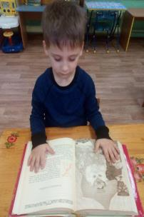

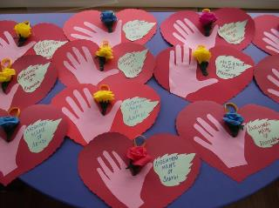

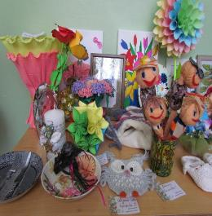
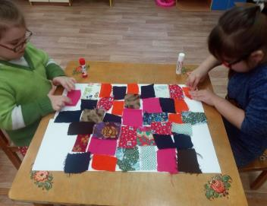
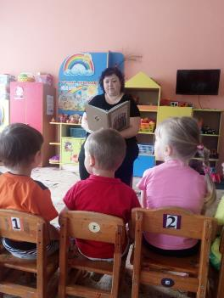
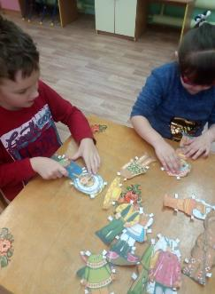

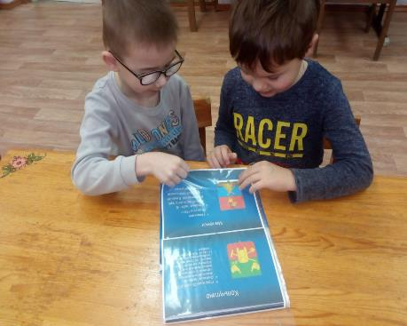

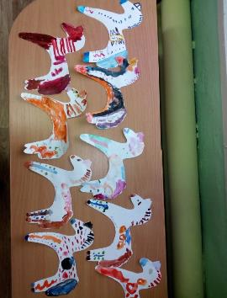
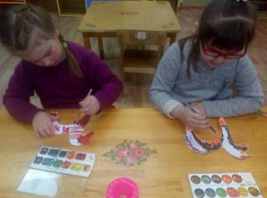

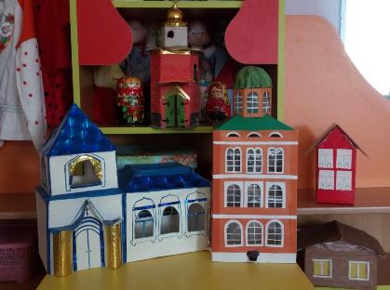
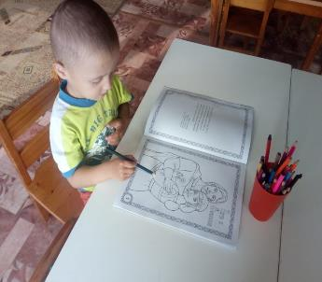
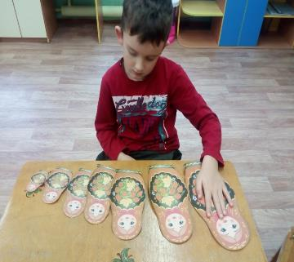

Мастер - класс с педагогами
«Проблема поликультурного образования как условие позитивной социализации дошкольников»
